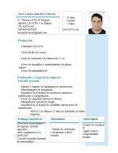
José Carlos Sánchez Valerón

http://jc_basket.MiCVweb.com

ESTUDIOS |  | EXPERIENCIA LABORAL  Coca Cola Aguas del Toscal 9/2005-6/2017  Otro no especificado (Otras (No se especifica)) Coordinador  Ingenio (Las Palmas)  Operario de embotellado de máquinas de producción, soplado y mantenimiento de botellas de agua.
HABILIDADES/CAPACIDADES
Habilidad 1 | Habilidad 2 | Habilidad 3
Habilidad 4 | Habilidad 5 | Habilidad 6

Formación Complementaria | Idiomas  Inglés  Nivel Principiante  Informática

Información adicional

